RT 846 Laumans IDEAL-VARIABEL OGZ RECHTS AUßENL. STEG Graphitscwarz

Randers Tegl

Eigenschaften

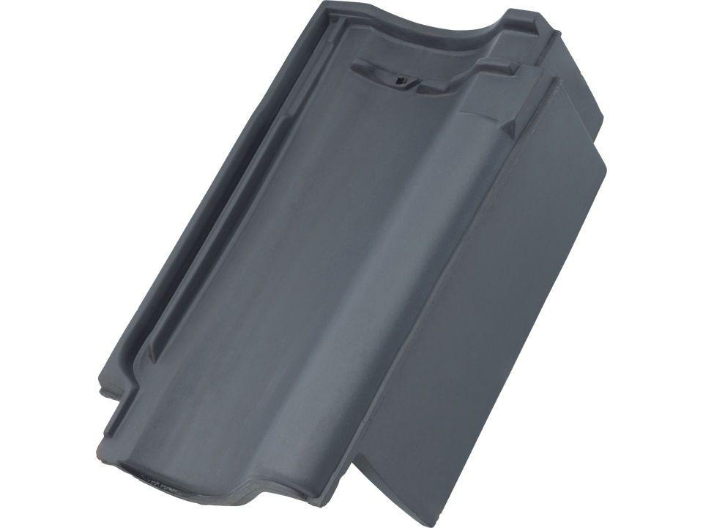

HAN:

98461060

Art Formziegel

Ortgangziegel

Farbton

grau

Format

Ganzer Ziegel

Oberfläche

engobiert

Werkstoff

Ton

Breite (mm)

250,00

Länge (mm)

415,00

Ausrichtung

rechts

Deckbreite (mm)

210,00